臺北市立大學102學年度第2學期
理學院科學大師週末研習

活動時間 | 103 年 4 月 26 日（星期六）上午 8：30 至下午 17：00
活動地點 | 臺北市立大學（博愛校區）行政大樓 5 樓 T506 教室 臺北市中正區愛國西路一號
報名方式 | 一律採網路報名，103 年 4 月 20 日前至本校「研討會線  上報名系統」http://conference.utaipei.edu.tw 報名； 全程參與者核與 6 小時教師研習時數（全國教師在職進修 資訊網課程代碼 1538523），名額為 50 名，額滿截止。
議 程

時間 | 活動內容
08：30～08：50 | 報到
08：50～09：00 | 開 場  主持人：臺北市立大學數學系鄭主任英豪
 | 【專題演講與討論 1】
09：00～10：40 | 講 題：從我的研究蛻變談數學教師的專業成長
 | 演講人：國立臺中教育大學數學教育學系陳副教授彥廷
10：40～10：50 | 休息與討論
 | 【專題演講與討論 2】
10：50～12：30 | 講 題：國小數學課堂中學生進行論證的可能性
 | 演講人：國立新竹教育大學數理教育研究所林教授碧珍
12：30～13：30 | 午餐
 | 【專題演講與討論 3】
13：30～15：10 | 講 題：數位動畫活動幫助國小學生發展數常識之研究分享
 | 演講人：國立嘉義大學數理教育研究所楊教授德清
15：10～15：20 | 休息與討論
 | 【專題演講與討論 4】
15：20～17：00 | 講 題：數學史 HPM 數學普及閱讀
 | 演講人：國立臺灣師範大學數學系洪教授萬生
17：00 | 賦歸

【搭乘捷運】

～～交通指南～～

淡水線－中正紀念堂站 7 號出口前行，過南昌路、愛國西路
小南門線－小南門站 4 號出口前行，過重慶南路、愛國西路
【搭乘公車】
252, 662, 644：市立大學站
204, 235, 630, 532, 706, 663, 241, 243, 244, 5, 236, 251：市立大學附
小站

～～會場位置～～

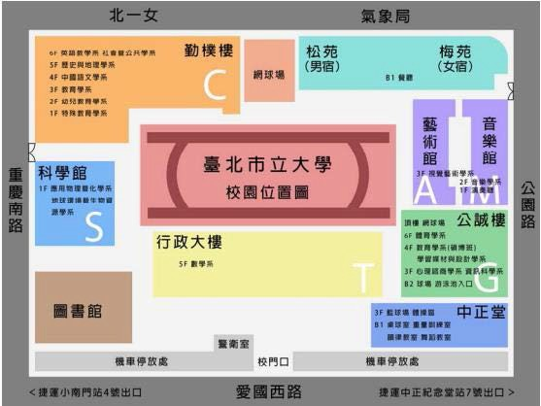B1 學生餐廳
側 門

側 門

電梯
5F 數學系

校門

～～與會者須知～～
一、本校停車位有限，請儘量搭乘大眾交通工具，不辦理停車服務。 二、請準時參與議程、遵守議事規則發言、維持會場秩序。 三、請配合本校環境清潔與珍惜資源規定：
（一）本校區全面禁止吸煙。
（二）請自備環保杯。
（三）活動期間請維護環境清潔。

